Fac. de Ciencias – U.C.V.
Escuela de Computación
Probabilidad & Estadística, Sem.II-2010

PROYECTO PRÁCTICO FASE1

Introducción: Los procesos en la producción de equipos electrónicos son interesantes objetos de estudio, y la simulación puede ayudar en el análisis de los mismos.

Descripción del Sistema: Suponga una línea de producción donde se ensamblan mini-laptops y que para cada una de ellas el ensamblaje de todos sus componentes toma un tiempo aleatorio Te que sigue una distribución triangular con dos posibles conjuntos de parámetros conocidos (MínTe, ModaTe y MáxTe), de acuerdo a dos modos de producción posibles: Modo A ó Modo B.
Cada mini-laptop ensamblada puede ser sometida a una prueba de control de calidad, lo cual se determina al azar con probabilidad p , siendo p un valor dado tal que 0<p<1.
La prueba de control de calidad se realiza por lotes en un área especial donde un lote de 12 mini-laptos son encendidas simultáneamente y sometidas a pruebas de stress durante un período de prueba de 2 horas continuas.
Una mini-laptop puede fallar al encenderse (por falla de ensamblaje) con probabilidad q_{A} ó q_{B}, dependiendo del modo de producción (A ó B), siendo q_{A} y q_{B} valores dados tales que 0<q_{A}<1 y 0<q_{B}<1.
Si una mini-laptop enciende y funciona continuamente, el tiempo transcurrido hasta que ésta falle (por falla en alguno de sus componentes) es una variable aleatoria Tf con distribución Weibull con parámetros α=1000 (escala) , β=1/2 (forma), siendo E(Tf) = 2000 horas.
Mientras dura la prueba de un lote de 12, las siguientes mini-laptos ensambladas y seleccionadas para la prueba de control de calidad deben esperar su turno en una línea de espera con capacidad limitada para 36 unidades.
Si se llena el área de espera para control de calidad, entonces se interrumpe el ensamblaje hasta que se libere espacio en dicha área de espera.
Si una mini-laptop falla durante la prueba de control de calidad, entonces se aparta del resto y se contabiliza, mientras que las que superan la prueba van a la línea de empaque.
Si la proporción de mini-laptops que fallan (sobre las mini-laptops probadas) excede el umbral dado (0.09) entonces se cambia el modo de producción a Modo B.
En la línea de empaque hay dos (2) empacadores trabajando en paralelo, cada mini-laptop se empaca individualmente, lo cual toma un tiempo (medido en minutos) aleatorio e independiente con distribución N(1;1/12), siendo 30 seg el tiempo mínimo de empaque y 90 el máximo. Usar el método de convolución para generar valores de dicha distribución con 12 valores Unif(0,1).
Si al llegar a la línea de empaque una mini-laptop consigue a todos los empacadores ocupados, entonces deberá esperar su turno en orden de llegada.
Una vez empacadas, las mini-laptops van al almacén donde estarán hasta que sean despachadas para su distribución, lo cual ocurre diariamente (esto es: cada 8 hrs de operación).
La cantidad de mini-laptops que deben ser despachadas diariamente es una variable aleatoria con distribución Poisson(120). Usar la generación de valores exponenciales (simulando un proceso Poisson ) para obtener la cantidad de mini-laptops demandada diariamente.
En caso de no haber suficientes mini-laptops en el almacén para satisfacer la demanda diaria a despachar, entonces se registrará la cantidad faltante como demanda insatisfecha.

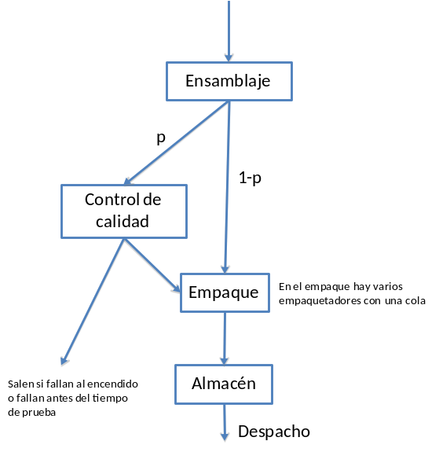

Requerimientos: Todos los valores numéricos constantes antes descritos deben ser leídos desde un archivo llamado “entrada.txt” (ver ejemplo). Desarrolle un modelo de simulación que permita evaluar la operación del sistema descrito, mediante la realización de múltiples corridas independientes en las cuales se registren los indicadores por cada corrida de las siguientes medidas:
Cantidad de mini-laptops ensambladas.
Cantidad de mini-laptops que van a la prueba de control de calidad.
Cantidad de mini-laptops desechadas por fallar en la prueba de control de calidad.
Cantidad de mini-laptops empacadas.
Cantidad de mini-laptops despachadas.
Cantidad de mini-laptops demandadas pero no despachadas (demanda insatisfecha).
Longitud promedio (nro. de mini-laptops) de la cola de espera en el área de control de calidad.
Longitud máxima (nro. de mini-laptops) de la cola de espera en el área de control de calidad.
Longitud promedio (nro. de mini-laptops) de la cola de espera en el área de empaque.
Longitud máxima (nro. de mini-laptops) de la cola de espera en el área de empaque.
Número máximo de mini-laptops en el almacén (esperando ser despachadas).
Tiempo promedio de producción de cada mini-laptop, desde iniciar su ensamblaje hasta el almacen.
Tiempo máximo de producción de cada mini-laptop, desde iniciar su ensamblaje hasta el almacen.
Tiempo mínimo de producción de cada mini-laptop, desde iniciar su ensamblaje hasta el almacen.
Percentil50 del tiempo de producción de cada mini-laptop.
Porcentaje promedio de ocupación de los empacadores.

Todos los resultados antes descritos deben ser impresos (una fila por cada corrida) en un archivo llamado “salida.txt” (ver ejemplo).

Para la corrida 1 vuestro modelo debe producir un archivo llamado “traza.txt” (ver ejemplo) indicando la hora , cantidad de mini-laptops en el area de control de calidad, cantidad de mini-laptops en el area de empaque y cantidad de mini-laptops en el almacen (una linea cada vez que cambie cualquiera de dichas cantidades).

La evaluación de este trabajo será estrictamente individual, aunque se permite trabajar en grupos de hasta 2 personas como máximo (sin excepciones).

Fecha tope de entrega (Fase1): 17 de Ene.2011 (Si para la fecha es permitido)

EC/SR/JS-Dic.2010

